**Тема: Пряма на площині. Кут між двома прямими. Точка перетину прямих. Відстань від точки до прямої.**

1. **Види рівнянь прямої на площині**
2. *Загальне рівняння прямої* в декартовій системі координат**: *Ax + By + C* = 0,**   
   де *x*, *y* − координати точок прямої, *A*, *B*, *C* − дійсні числа при умові *A*2 + *B*2 ≠ 0.

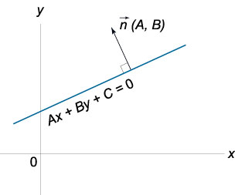*Нормальний вектор до прямої*   
Нехай пряма задана загальним рівнянням *Ax + By + C* = 0.   
Тоді вектор ***n***(*A*, *B*), координати якого дорівнюють коефіцієнтам *A*, *B*, є *вектором нормалі до* даної прямої.

**Окремі випадки загального рівняння прямої:**

а) Якщо  *C* = 0, рівняння буде мати вигляд

*Ax* + *By* = 0,

і пряма, яка визначається цим рівнянням, проходить через початок координат, так як координати початку координат *x* = 0, *y* = 0 задовольняють цьому рівнянню.

б) Якщо  В = 0, рівняння буде мати вигляд

*Ax* + *С* = 0, або http://www.pm298.ru/reshenie/Math/z0178.JPGhttp://www.pm298.ru/reshenie/Math/z0278.JPGhttp://www.pm298.ru/reshenie/Math/z0378.JPG.

Рівняння не містить змінної y, а визначена цим рівнянням пряма паралельна осі *Oy*.

в) Якщо  *А* = 0, рівняння буде мати вигляд

*By* + *С* = 0, или http://www.pm298.ru/reshenie/Math/z0180.JPGhttp://www.pm298.ru/reshenie/Math/z0280.JPGhttp://www.pm298.ru/reshenie/Math/z0380.JPG;

Рівняння не містить змінної х, а визначена цим рівнянням пряма паралельна осі *Ox*.

Слід запам'ятати: якщо пряма паралельна якій-небудь координатної осі, то в її рівнянні відсутній член, що містить координату, однойменну з цією віссю.

г) При *C* = 0 і *A* = 0 рівняння приймає вигляд *By* = 0,або *y* = 0.

Це рівняння осі *Ox*.

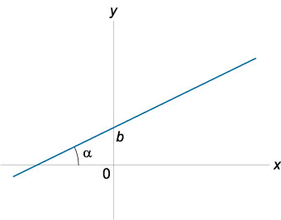д) При *C* = 0 і *B* = 0 рівняння запишеться у вигляді *Ax* = 0 або *x* = 0.

Це рівняння осі Oy.

1. *Рівняння прямої з кутовим коефіцієнтом y = kx + b*, де   *k* = tg *α* називається кутовим коефіцієнтом прямої, а число b є координатою точки перетину прямої з віссю *Oy*.

*Кутовий коефіцієнт прямої визначається співвідношенням*

** де *A*(*x*1, *y*1), *B*(*x*2, *y*2) − координати двох точок прямої.

1. 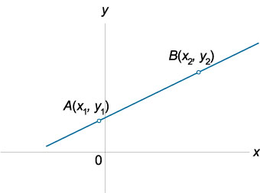*Рівняння прямої*, що *проходить через дві точки*

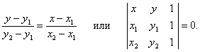

1. 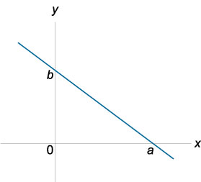 *Рівняння прямої у відрізках* має вигляд

**уравнение прямой в отрезках**

де *a* і *b* відповідають відрізкам, що відтинаються прямою на осях *Ox* і *Oy*.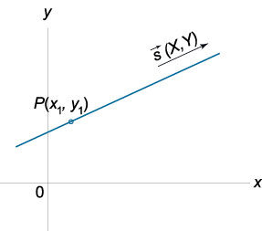

1. *Канонічне рівняння прямої. Рівняння прямої за точкою і напрямному вектору*

$$\frac{x-x_{1}}{m}=\frac{y-y_{1}}{n}$$

де вектор ***s***(*m,n*) спрямований вздовж прямої, а точка *P*(*x*1, *y*1) лежить на цій прямій.

1. 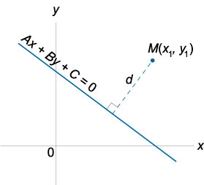**Відстань від точки до прямої.**   
   Відстань  *d* від точки *M*(*x*1, *y*1) до прямої *Ax + By + C*= 0 виражається формулою

**расстояние от точки до прямой на плоскости**

1. 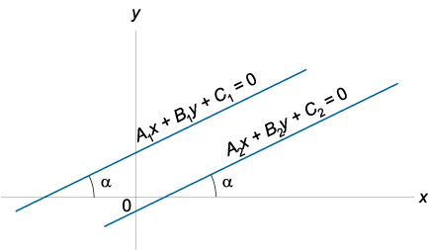**Умова паралельності прямих**   
   Дві прямі *y = k*1*x* + *b*1 і *y = k*2*x* + *b*2 паралельні за умови   
   *k*1 = *k*2.   
   Дві прямі *A*1*x* + *B*1*y* + *C*1 = 0 и *A*2*x* + *B*2*y* + *C*2 = 0 паралельні, якщо

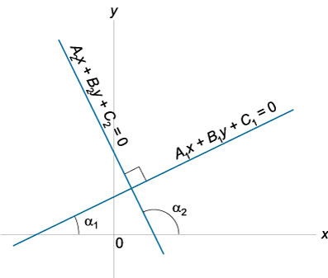**условие параллельности прямых**

1. **Перпендикулярі прямі**   
   Дві прямі *y = k*1*x* + *b*1 і *y = k*2*x* + *b*2 перпендикулярні, якщо   
   *k*1 = − 1/*k*2 або *k*1*k*2 = −1.   
   Дві прямі *A*1*x* + *B*1*y* + *C*1 = 0 і *A*2*x* + *B*2*y* + *C*2 = 0 перпендикулярні, якщо   
   *A*1*A*2 + *B*1*B*2 = 0.

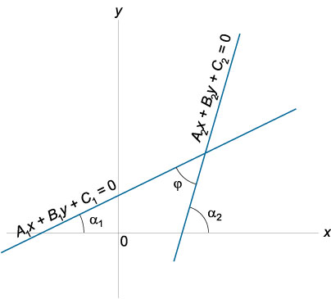

1. **Кут міжу прямими**



1. **Перетин двох прямих**   
   Якщо дві прямі *A*1*x* + *B*1*y* + *C*1 = 0 и *A*2*x* + *B*2*y* + *C*2 = 0 перетинаються, то координати точки перетину дорівнюють

**координаты точки пересечения двух прямых**

**Підсумок заняття. Домашнє завдання**

1. Трикутник має координати А(-6;-2); В(4;8); С(2;-8). Знайдіть рівняння прямих АВ, ВС, АС і медіани СD.